**Safee Madarah**

**Especificação Adicional**

**Introdução**

________________________________________________________________

Esse software foi desenvolvido para fazer perguntas específicas definidas pelos desenvolvedores. Ele utiliza os parâmetros informados pelos usuários para ajudar a criar um sistema seguro, passando por todas as etapas necessárias para um desenvolvimento seguro de software, seguindo a metodologia conhecida como "DevSecOps".

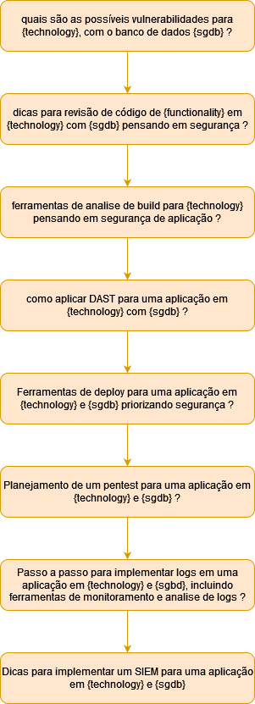

**Especificação**

___________________________________________________________________

1. **DevSecOps - Planejamento**

Durante a fase de planejamento, é importante considerar como a inteligência artificial pode ajudar a mitigar possíveis vulnerabilidades futuras.Uma pergunta chave que pode ser feita é:

***“quais são as possíveis vulnerabilidades para {technology}, com o banco de dados {sgdb}”***

Observação: **technology** e **sgdb** são parâmetros que o usuário nos fornecerá para formarmos a pergunta completa.

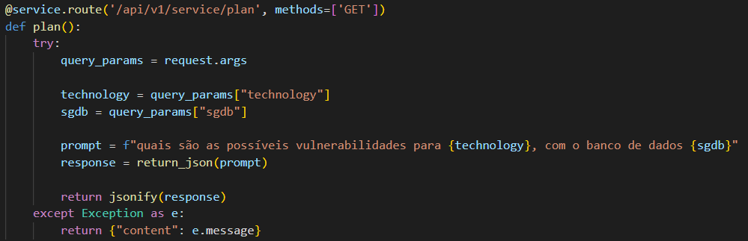

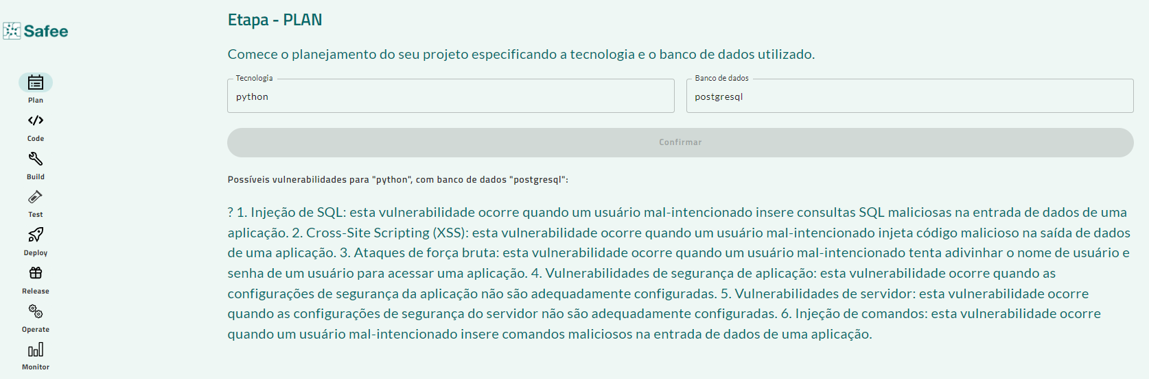

1. **DevSecOps - Code**

Durante a fase de code, é importante considerar como a inteligência artificial pode ajudar a mitigar possíveis vulnerabilidades futuras.Uma pergunta chave que pode ser feita é:

***“dicas para revisão de código de {functionality} em {technology} com {sgdb} pensando em segurança"***

Observação: **technology** e **sgdb** são parâmetros que o usuário nos fornecerá para formarmos a pergunta completa.  
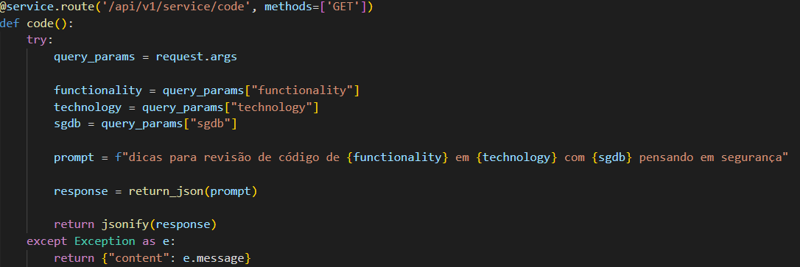

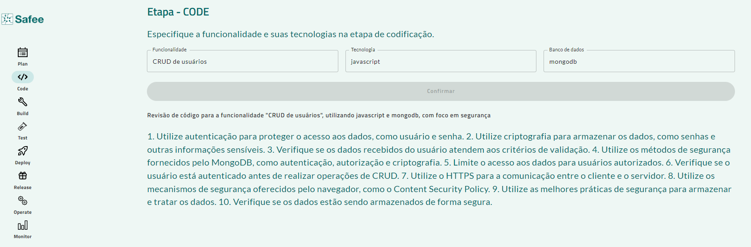

1. **DevSecOps - Build**

Durante a fase de build, é importante considerar como a inteligência artificial pode ajudar a mitigar possíveis vulnerabilidades futuras.Uma pergunta chave que pode ser feita é:

***“ferramentas de análise de build para {technology} pensando em segurança de aplicação”***

Observação: **technology** e **sgdb** são parâmetros que o usuário nos fornecerá para formarmos a pergunta completa.

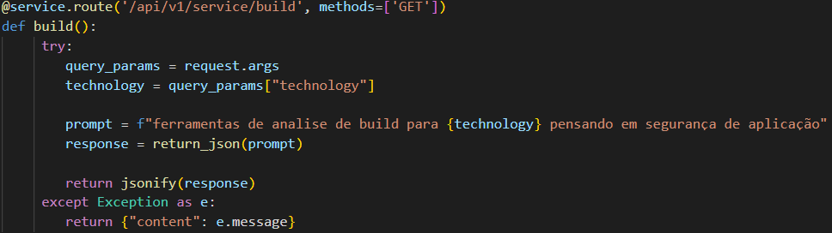

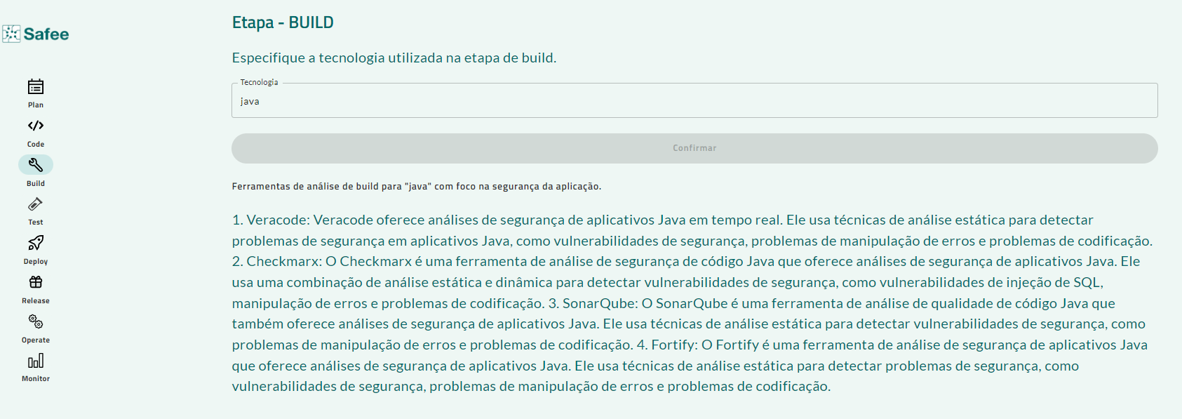

1. **DevSecOps - Test**

Durante a fase de test, é importante considerar como a inteligência artificial pode ajudar a mitigar possíveis vulnerabilidades futuras.Uma pergunta chave que pode ser feita é:

***“como aplicar DAST para uma aplicação em {technology} com {sgdb}”***

Observação: **technology** e **sgdb** são parâmetros que o usuário nos fornecerá para formarmos a pergunta completa.

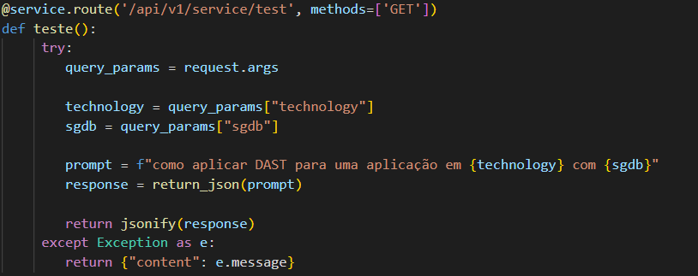

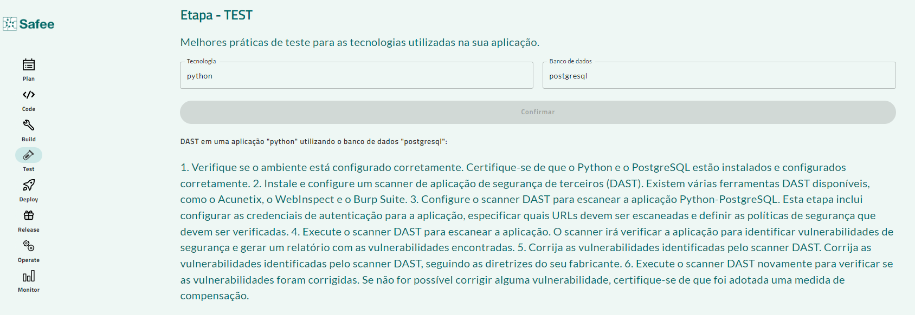

1. **DevSecOps - Deploy**

Durante a fase de deploy, é importante considerar como a inteligência artificial pode ajudar a mitigar possíveis vulnerabilidades futuras.Uma pergunta chave que pode ser feita é:

***“Ferramentas de deploy para uma aplicação em {technology} e {sgdb} priorizando segurança”***

Observação: **technology** e **sgdb** não parametros que o usuário nos fornecerá para formarmos a pergunta completa.

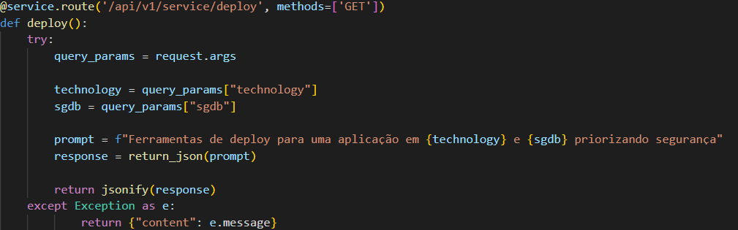

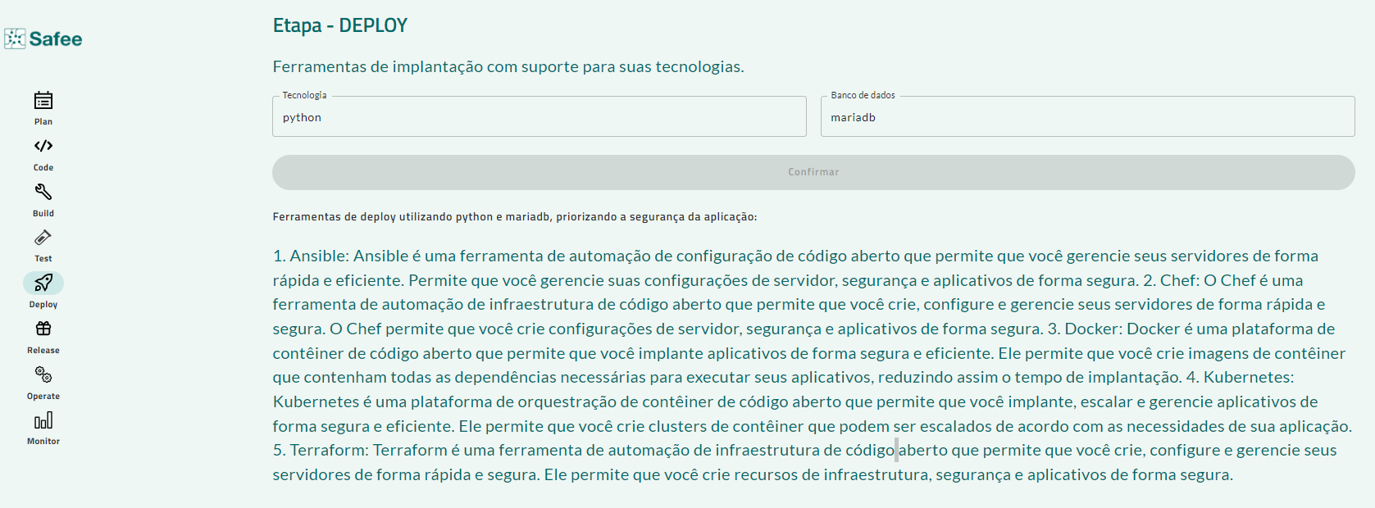

1. **DevSecOps - Release**

Durante a fase de release, é importante considerar como a inteligência artificial pode ajudar a mitigar possíveis vulnerabilidades futuras.Uma pergunta chave que pode ser feita é:

***“Planejamento de um pentest para uma aplicação em {technology} e {sgdb}"***

Observação: **technology** e **sgdb** não parametros que o usuário nos fornecerá para formarmos a pergunta completa.

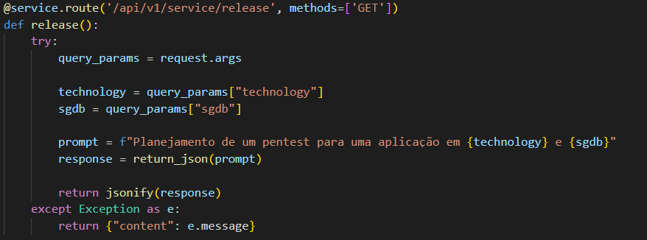

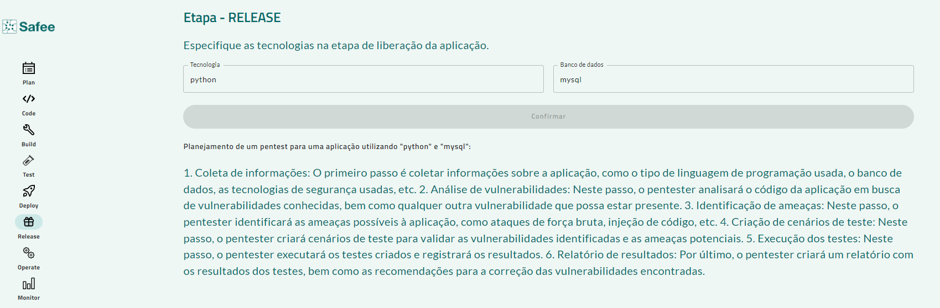

1. **DevSecOps - Operate**

Durante a fase de operate, é importante considerar como a inteligência artificial pode ajudar a mitigar possíveis vulnerabilidades futuras.Uma pergunta chave que pode ser feita é:

***“Passo a passo para implementar logs em uma aplicação em {technology} e {sgbd}, incluindo ferramentas de monitoramento e análise de logs"***

Observação: **technology** e **sgdb** não parametros que o usuário nos fornecerá para formarmos a pergunta completa.

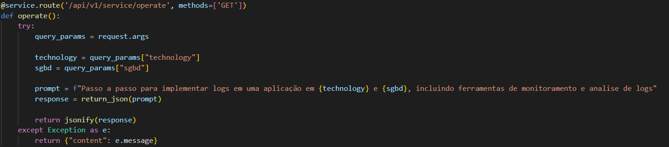

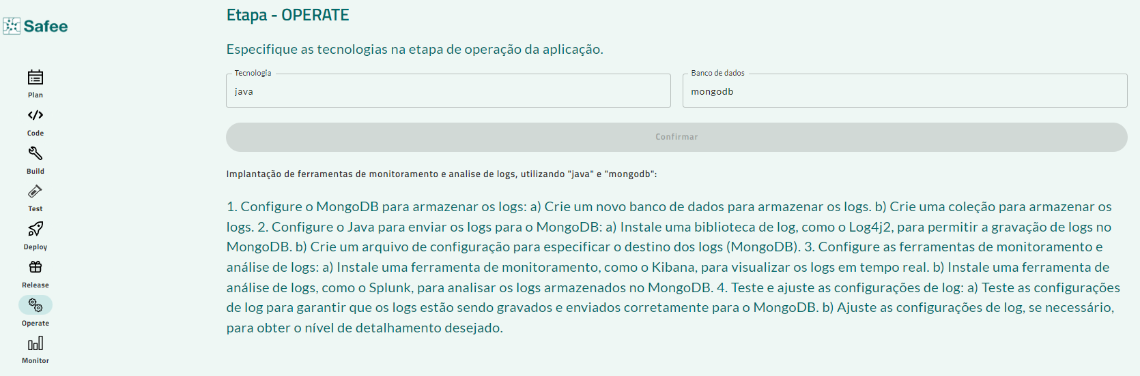

1. **DevSecOps - Monitor**

Durante a fase de operate, é importante considerar como a inteligência artificial pode ajudar a mitigar possíveis vulnerabilidades futuras.Uma pergunta chave que pode ser feita é:

***“Dicas para implementar um SIEM para uma aplicação em {technology} e {sgdb}"***

Observação: **technology** e **sgdb** não parametros que o usuário nos fornecerá para formarmos a pergunta completa.

